DIGANDRUNGI RATUSAN PENGUSAHA, WORKSHOP “MEMBANGUN BISNIS KULINER DARI NOL – MBK 16” BY FOODIZZ KEMBALI HADIR TAHUN INI
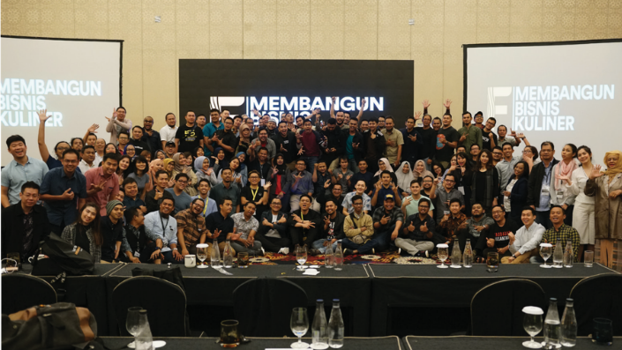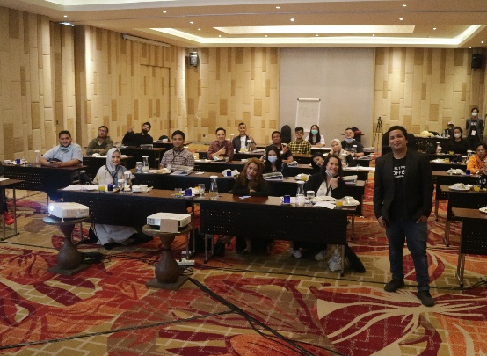
Untuk pertama kalinya di Indonesia, Foodizz, platform belajar bisnis kuliner pertama di Indonesia, menggelar: Memulai Bisnis Kuliner dari Nol angkatan ke 16 (MBK 16) berbarengan secara Online dan Offline. Workshop yang telah memasuki angkatan / batch ke 16 ini akan digelar selama 4 hari pada tanggal 10 – 13 Maret 2021 dan secara komprehensif akan membahas tentang: ide dan bisnis model, marketing, operasional, hingga keuangan yang bertujuan untuk membantu para pengusaha kuliner dalam mengembangkan bisnisnya. Mengusung praktisi dan pengajar berpengalaman seperti: Rex Marindo (praktisi bisnis kuliner, CEO Foodizz.), Stefanie Kurniadi (praktisi bisnis kuliner, menggeluti bidang brand dan marketing lebih dari 12 tahun), Danis Puntoadi (praktisi bisnis kuliner dan F&B consultant), dan Yuszak M. Yahya (praktisi bisnis kuliner & CEO Serasa Food). Workshop offline akan digelar di Jl. Dago no. 70 Bandung Jawa Barat, dan online bisa disaksikan dimanapun peserta berada. Yang spesial dari MBK 16 ini, akan ada bahasan khusus mengenai 5 peluang bisnis kuliner yang potensial digarap, dan langsung diberikan panduan bagaimana mengeksekusi nya.

Sejalan dengan himbauan pemerintah, tahun ini pelaksanaan MBK 16 secara offline akan sangat dibatasi di sisi jumlah peserta, dengan penerapan protokol COVID-19 tentunya. “Banyak sekali manfaat yang didapat dari mengikuti MBK 12.0 ini. Belum ada event yang sedetail dan seinteraktif ini sebelumnya”, mengutip salah satu peserta MBK Muhammad Fauzie, pemilik restoran Waroenk Raoz.** Untuk itu tahun ini MBK 16 juga diselenggarakan secara online, agar para pebisnis kuliner tetap bisa mengikuti kemeriahan dan update materi-materi yang akan disampaikan oleh para narasumber. Kelas Membangun Bisnis Kuliner dari Nol (MBK) pernah diikuti oleh beberapa brand kuliner ternama, seperti: Waroeng Group (Waroeng Steak & Shake), Haus! Indonesia, Agrinesia Raya (Lapis Bogor Sangkuriang, Bolu Susu Lembang, Bakpia Kukus Tugu Jogja, dll), 7 Seven Chicken Malang, Mie Gacoan, Kabobs premium Kebab, dan masih banyak lagi, info selengkap nya : www.membangunbisniskuliner.com

Tentang Foodizz
Foodizz merupakan sebuah platform edukasi bisnis kuliner yang didirikan pada tahun 2018, sejak itu Foodizz telah mengedukasi total lebih dari 300.000 orang di lebih dari 100 kota di seluruh Indonesia sampai akhir tahun 2019, dan masih akan terus bertambah, dengan sebuah visi besar untuk memberikan akses terhadap ilmu bisnis kuliner kepada seluruh foodpreneur di Indonesia dari berbagai kalangan, terutama UMKM yang jumlah nya 64,1juta di tahun 2018*. Sebagai platform online, Foodizz memberikan edukasi berupa video edukasi dan podcast, yg bisa diakses melalui www.foodizz.id. Serta memfasilitasi berbagai workshop dan program CSR dari beberapa perusahaan besar di Indonesia. Sebagai platform edukasi kuliner pertama di Indonesia, Foodizz berkomitmen untuk terus memberikan ilmu-ilmu bisnis kuliner yang lebih menyeluruh dan lebih up to date mengikuti perkembangan trend dan perilaku konsumen, untuk memberikan jawaban terhadap keresahan-keresahan yang dihadapi oleh pebisnis kuliner di nusantara, khusus nya UMKM, sejalan dengan visinya: menciptakan 1.000.000 pengusaha kuliner dan 5.000.000 lapangan pekerjaan. Bergabunglah dengan lebih dari 10.000 pengusaha kuliner UMKM dan UKM naik kelas dengan semangat berbagi, bertukar informasi, dan silaturahmi di telegram channel foodizz: t.me/foodizzid

Sumber:
* PERKEMBANGAN DATA USAHA MIKRO, KECIL, MENENGAH (UMKM) DAN USAHA BESAR (UB) INDIKATOR (2) PERKEMBANGAN TAHUN 2017-2018 TAHUN 2017 - http://www.depkop.go.id/data-umkm
** Sholihin, B. (2019, April 24). Home: Bisnis. Retrieved from Pelatihan Bisnis Kuliner Foodizz.id Banjir Peminat: https://bisnis.tempo.co/read/1198742/pelatihan-bisnis-kuliner-foodizz-id-banjir-peminat/full&view=ok

Untuk keterangan lebih lanjut bisa menghubungi:
Sarita Sutedja
Public Relation Manager Foodizz – The First F&B Education Platform in Indonesia
Whatsapp : +62 81320992992
Email: sarita@foodizz.id
Website: www.foodizz.id
Instagram: @Foodizz.id - https://www.instagram.com/foodizz.id/
Facebook Fanpage: Foodizz Company - https://www.facebook.com/foodizz.id/
Join Foodizz Community edukasi harian di channel telegram free: https://t.me/foodizzid
Klik Subscribe Youtube channel Foodizz: http://www.youtube.com/c/FoodizzChannel
Follow TikTok Foodizz Belajar Kuliner : https://bit.ly/FoodizzBelajarKuliner
Twitter Foodizz.id : https://twitter.com/Foodizzid

